**双色调映射**

双色调映射用纸张颜色，基本色1，基本色2，两个基本色叠加后的颜色共同决定。

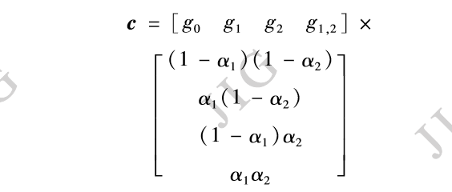

α1和α2是权值

1）色彩重现

该方法允许为每一次色彩重现单独设定两个基本色，此外它还能够以原始图像中的颜色为依据，分别计算两个基本色的颜色密度比例，这个方法恰好可以用来模拟真实绘画的过程中用两种颜色描绘一个特定色块的过程。

2）双色调坐标轴确定

a.保留图像的明暗差异。XYZ色彩空间的Y向量代表明暗，将Y作为第一个映射坐标。

b.保留图像色彩差异。向量g2g1相对于Y轴正交，得到坐标轴S作为色彩映射的第二个方向。

c.牺牲法向量差异。已经确定了两个映射坐标由Y×S就可以得到映射的第三个方向G。

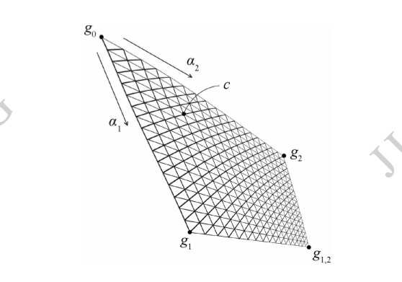

3）方法分析

a.采用基于K-means聚类的方法分割图像，分割结果能更好地反应彩色图像本身的颜 色分布特性，因而更好地适用于彩色素描的模拟。

b.在K-means分割的基础上,利用色彩差异性计算来自动指定基本色,极大地提高了指定基本色的效率。

c.采用分级的方法生成噪声图像，同时引入色彩缩放变换

d.在纹理的基础上添加了素描的轮廓